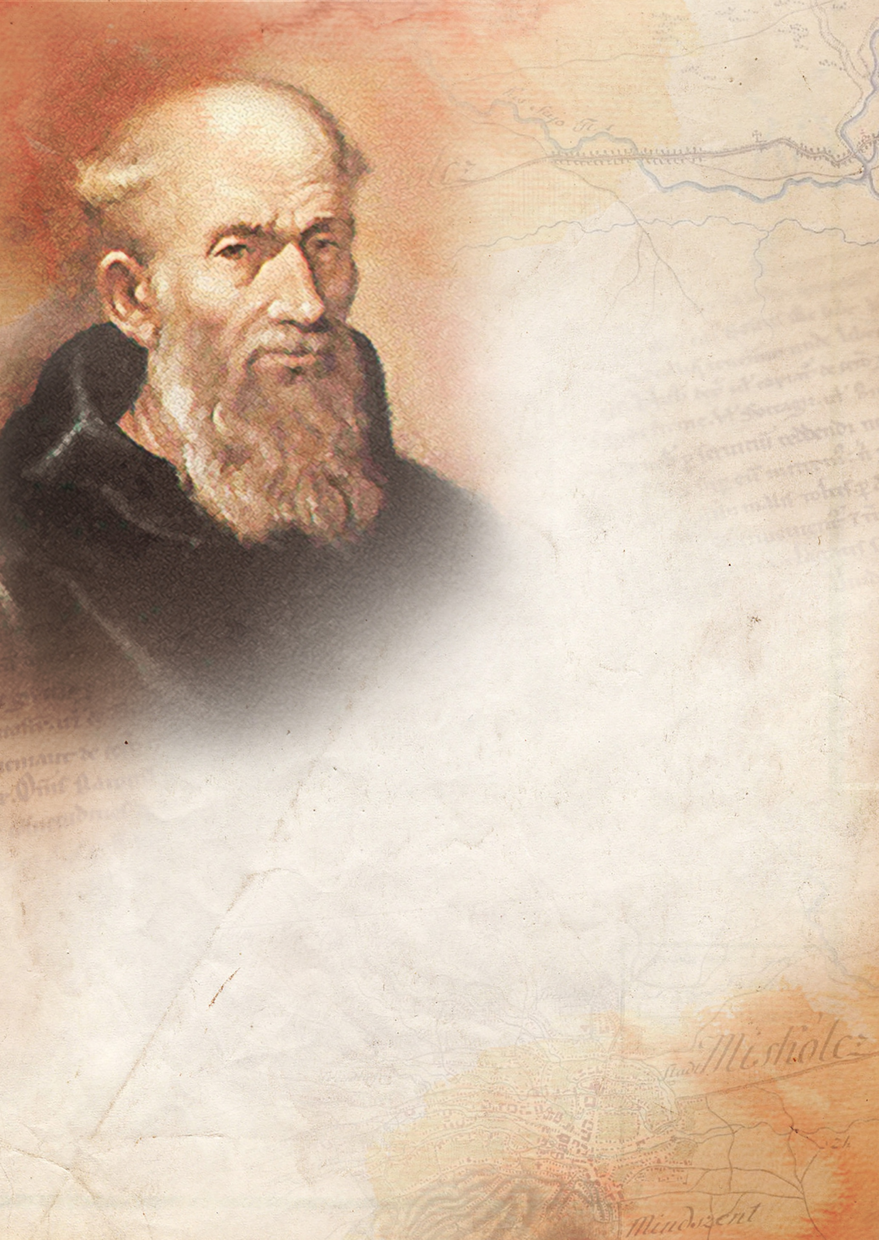
A Tiszteletreméltó
Kelemen Didák szolgálata – filmpremier

Az Éltető Lélek Alapítvány és a Minorita Rend Magyar és Erdélyi Tartománya szeretettel meghívja
A Tiszteletreméltó című dokumentumfilm premierjére

Művészetek Háza Uránia terme
3530 Miskolc, Rákóczi Ferenc u. 5.
2019. március 13. szerda 15:30 óra

Az Éltető Lélek Alapítvány megbízásából a filmet
a BluePixel Kommunikációs és Produkciós Iroda
készítette. Az alkotás Kelemen Didák minorita misszionárius szolgálatát kíséri végig, betekintést enged az atya élettörténetébe, megemlékezik nemes cselekedeteiről, és vázolja a kultuszépítés folyamatát, amely boldoggá avatását segíti.

Köszöntés:
Dr. Várhelyi Krisztina vezető, Éltető Lélek Alapítvány
Czikora Ágnes rendező
Az alkotást ajánlják:
Dr. Grezsa István miniszteri biztos, Miniszterelnökség
Fr. Cebula Pawel OFM Conv. tartományfőnök, Minorita Rend Magyar és Erdélyi Tartománya
Dr. Kriza Ákos polgármester, Miskolc MJV

Kézdialmás, Kézdivásárhely, Giródtótfalu, Nagybánya, Nyírbátor, Miskolc, Eperjes - néhány hely, ahol Kelemen Didák élt, munkálkodott és segített. A hittérítő és író egyben iskolaalapító és a szegények nagy pártfogója volt. A róla szóló film nemcsak bejárja életének fontos helyszíneit, hanem olyan interjúkkal építi, melyekből kiderül, mit hagyott örökül a misszionárius az utókornak. A film megszólalói között van Dr. Ternyák Csaba egri Èrsek, a Magyar Katolikus Püspöki Konferencia alelnöke és Kalna Zsolt minorita szerzetes, akik az atya egyházban betöltött szerepét méltatják, Dr. Gyulai Éva, történész muzeológus, aki a korról és a Kelemen Didákhoz kapcsolódó épített örökségről beszél, Dr. Szabó-Tóth Kinga szociológus, aki a misszionárius társadalomra gyakorolt hatására világít rá, Tóth Sándor szobrászművész, aki a hittérítőt több mint fél tucat alkotásban örökítette meg, Rancz Teréz, a Kelemen család leszármazottja, aki a családi hagyományokat eleveníti fel és Dr. Várhelyi Krisztina, az Éltető Lélek Alapítvány képviselője, aki a szerzetes kultuszépítését mozgatja. A filmben nyilatkozik a Kelemen Didák boldoggá avatását segítő római posztulátor mellett számos olyan egyházi és világi ember is, aki valami módon az atya szellemi örökségét őrzi, és arról számot tud adni. Az alkotás közreműködője Kincses Károly, a Miskolci Nemzeti Színház művésze, aki az atyától származó szövegekből válogat és alakját
színészi eszközökkel idézi meg.

